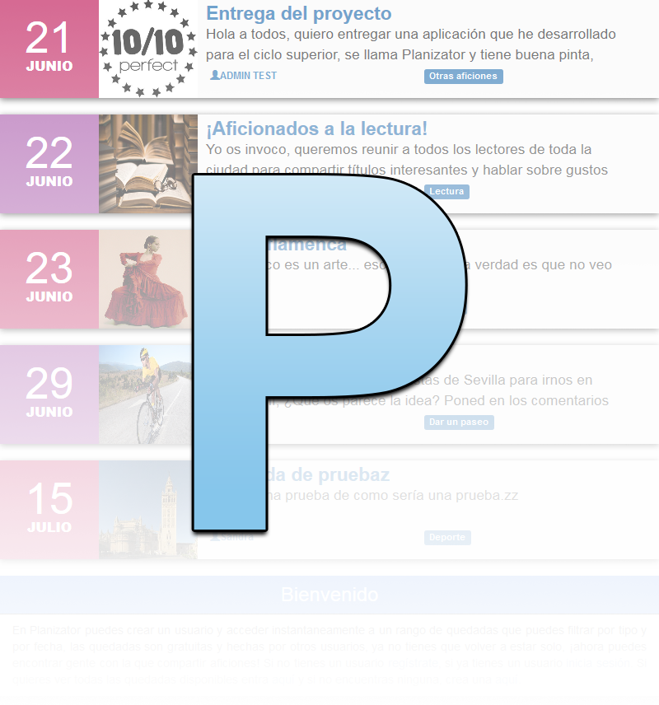

Planizator

Documentación

José María Aparicio López

Indice

Contenido

1. Introducción. 2

2. Características. 2

3. Funcionalidad. 3

4. Guía de usuario. 4

4.1 inicio 5

4.2 Perfil 6

4.3 eventos 7

5. Tecnología usada. 10

5.1 Node.js 11

5.2 Npm 11

5.3 Express 12

5.4 MongoDB 13

5.5 Gravatar 13

6. Instrucciones para desplegar la aplicación. 14

6.1. Instalar Node.js y npm. 14

6.2. Instalar mongoDB. 14

6.3. Desplegar la aplicación. 15

7. Diagrama de la base de datos. 16

8. Restrinciones en los datos. 17

8.1 Usuario 17

8.2 Mensaje 17

8.3 Evento 18

9. Mejoras para el futuro. 18

Planizator

# 1. Introducción.

**Planizator** es una aplicación web diseñada y desarrollada por José María Aparicio López para el proyecto fin de curso del ciclo superior de Desarrollo de Aplicaciones Web del centro Altair.

La idea de la aplicación es dar la posibilidad a los usuarios de encontrar eventos variados por toda la ciudad, que son creados por otros usuarios, no hay patrocinadores ni eventos predefinidos, puedes unirte a los eventos que quieras e incluso puedes crear los tuyos propios y ver quien se une a ti. Gracias a Planizator vas a poder encontrar gente de la ciudad con la que compartir aficiones, brindándote un buscador de eventos por categoría, nombre y fecha para que encuentres los eventos que más te interesen.

# 2. Características.

* **Diseño responsive**: La aplicación está diseñada para poder ser usada indistintamente en móviles como en pantallas más grandes.
* **Rápida y fluida**: La aplicación responde a las peticiones con velocidad y además hay secciones que cargan dinámicamente, por lo que no tienes que esperar a que lleguen todos los datos para poder navegar.
* **Flexible**: El acceso a la base de datos y las operaciones que la web realiza con los usuarios, los eventos y los comentarios va por medio de una API Rest, lo cual nos permite en un futuro cercano poder portar la aplicación a una versión de escritorio (Windows, Linux, Mac) o una versión para smartphone (Android y iOS).
* **Seguridad**: encriptación de contraseñas y sesión basada en token para mejorar la seguridad de las cuentas de usuario, además los tokens nos dan la posibilidad futura de poder iniciar sesión usando cuentas de Google, Twitter, Facebook, etc.  
    
  También rechazamos cualquier intento de edición de algún elemento cuyo usuario no tenga permisos.
* **Jerarquía entre los usuarios**: hay administradores que se asegurarán de que el comportamiento o los eventos creados por los usuarios son correctos, pudiendo tomar medidas.

# 3. Funcionalidad.

* Puedes registrar usuarios nuevos o iniciar sesión con uno ya existente.
* Con la sesión iniciada, puedes unirte a quedadas, crear la tuya propia, comentar en ellas o editar tu perfil.
* Puedes borrar comentarios o eventos que sean tuyos, los comentarios de un evento también pueden ser eliminados por el autor del evento.
* Si eres administrador, puedes borrar comentarios o eventos sean de quien sean y puedes editar el perfil de otros usuarios.
* Tienes la posibilidad de filtrar las quedadas por fecha, nombre, categoría o por si ya han sucedido.
* La posibilidad también de poder encontrar otros usuarios, ver las edades y buscar por nombre, esto puede servir de ayuda para encontrar alguien con gustos comunes y ver a que eventos va a asistir para ver si te interesan.

# 4. Guía de usuario.

Para empezar, echemos un vistazo a los cambios del diseño en una pantalla mediana y pantalla pequeña (las pantallas grandes también tienen otro con relleno a los lados):

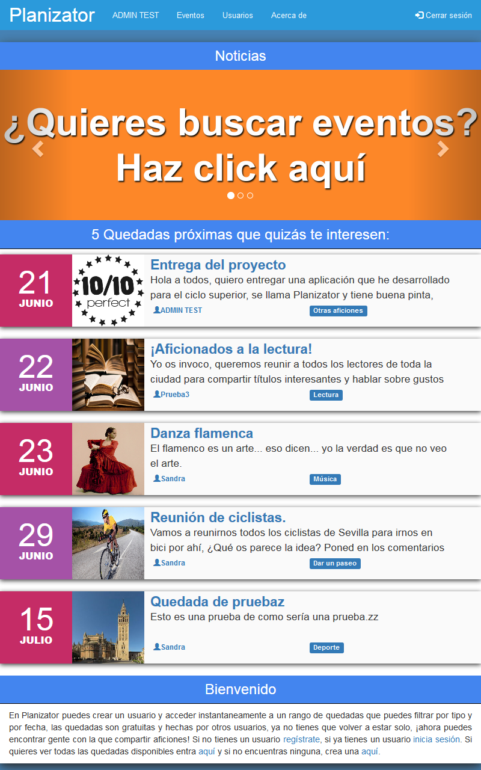

El menú se contrae y los eventos se amplían.

**Cabe destacar que en todo momento puedes iniciar sesión, cerrar sesión o registrarte en el menú superior, navegues en la página de Planizator que navegues.**

## 4.1 inicio

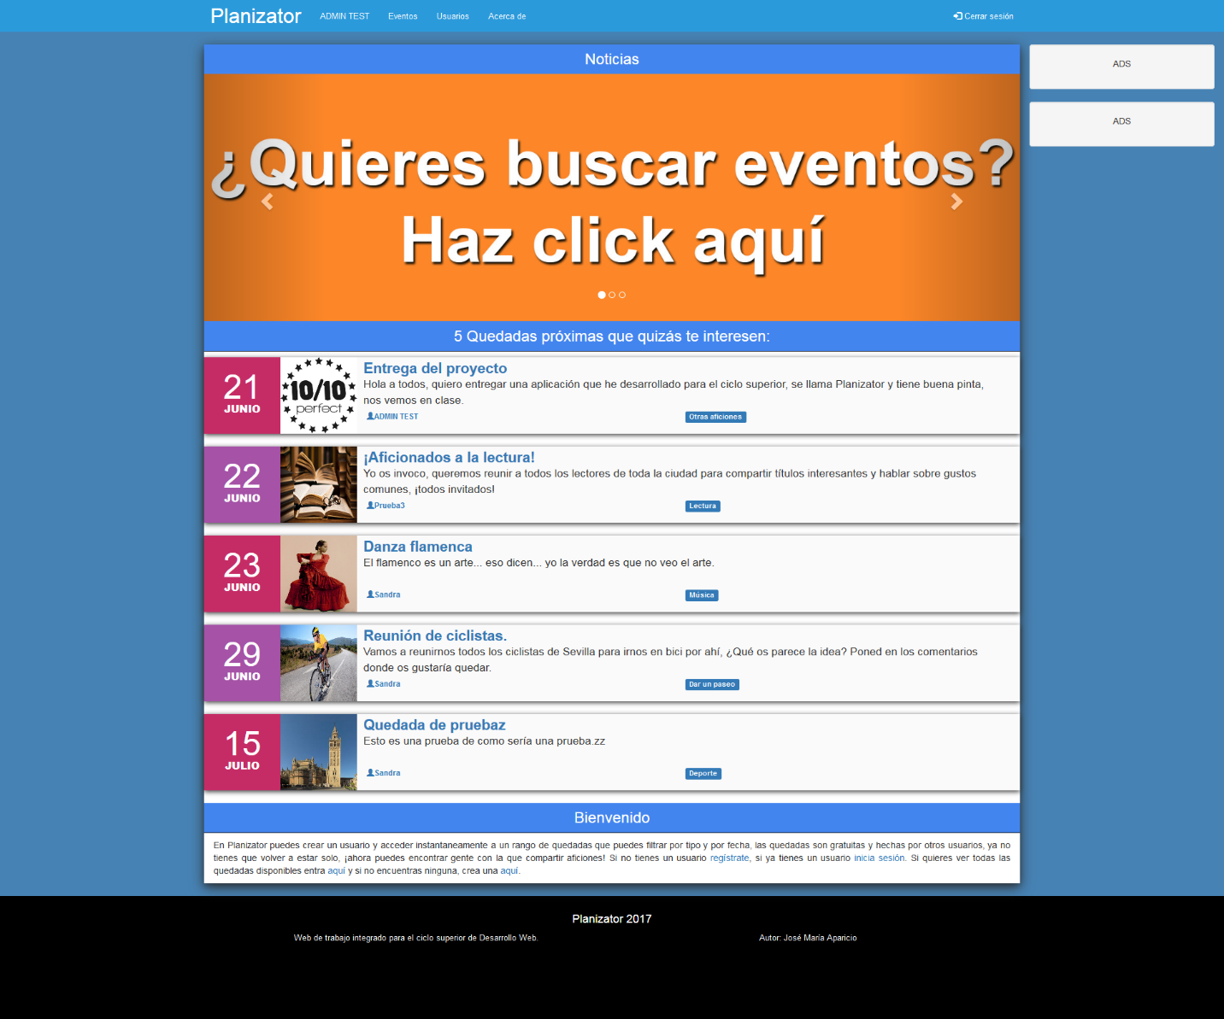

* En el panel de noticias se alojarán noticias de interés, de momento solo son tres enlaces que pueden resultar útiles al usuario en su primera experiencia.
* El siguiente panel es “5 Quedadas próximas que quizás te interesen”, en el aparecerán los 5 eventos más cercanos en fecha tomando como referencia el día actual.
* El siguiente panel solo es información básica al usuario recién llegado.
* A los laterales podemos ver dos huecos para futura publicidad.

## 4.2 Perfil

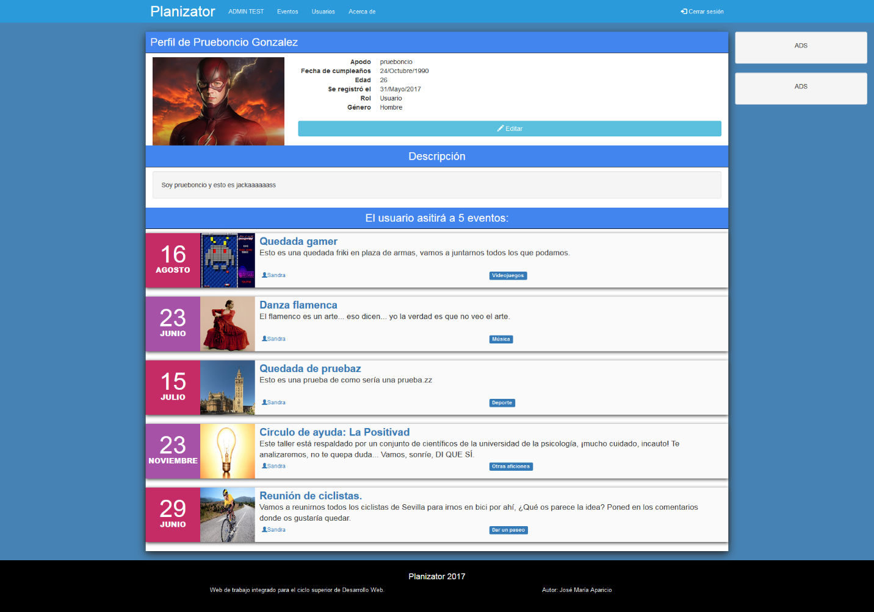

* En la parte superior tenemos la información básica de usuario junto a su imagen, nombre, edad, rol, género…
* El siguiente panel es una descripción que el usuario puede agregar a su gusto.
* El siguiente panel son una lista de eventos a los que ese usuario ha indicado que va a asistir.
* En el primer panel nos aparecerá el botón editar para editar el perfil **solo** si somos el mismo usuario o un administrador, si tenemos permisos veremos una imagen así:

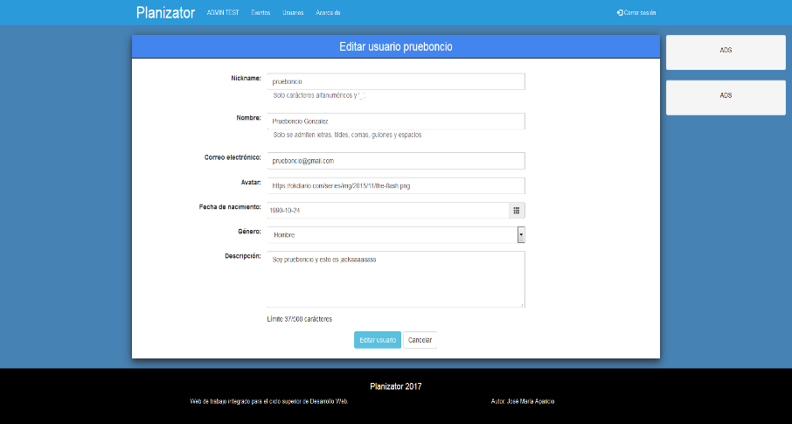

## 4.3 eventos

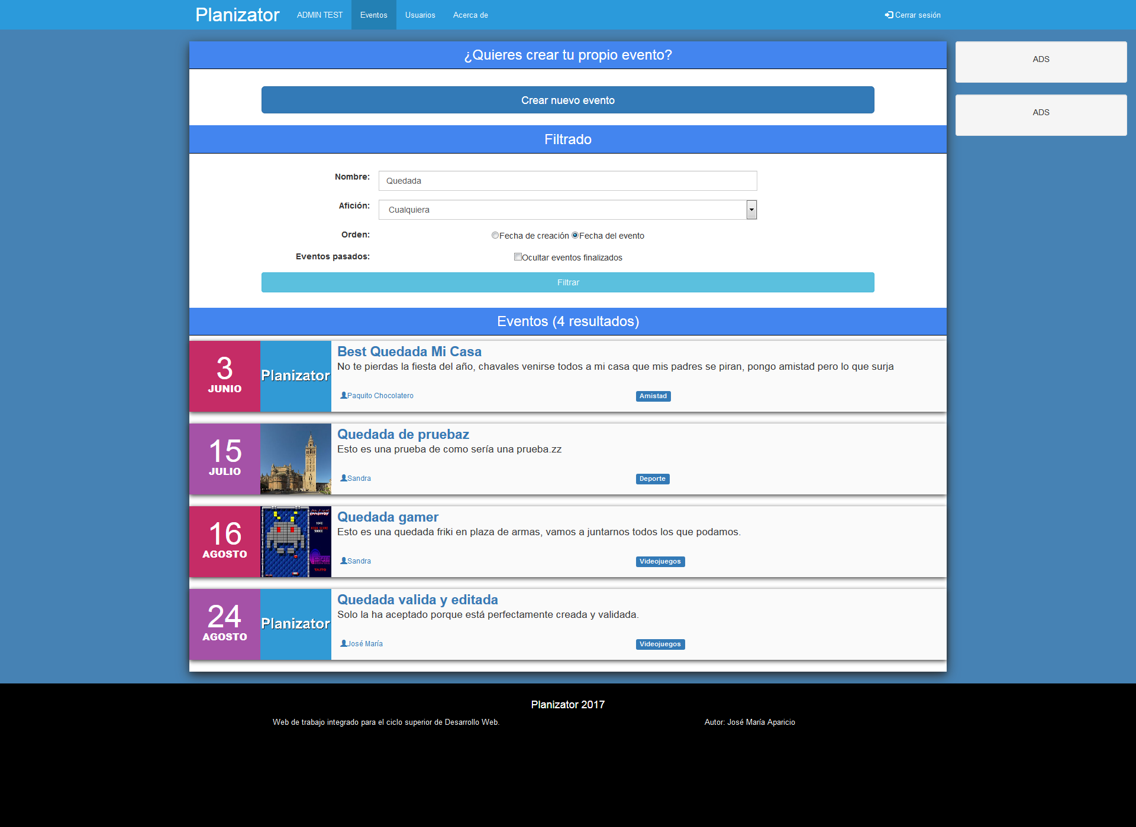

* En el primer panel nos dan la posibilidad de crear un nuevo evento, aunque solo podremos si estamos registrados.
* En el segundo panel tenemos opciones de filtrado y un botón para filtrar, podemos filtrar por título, categoría, fecha o podemos ocultar las que ya han ocurrido.
* En el último panel tenemos las quedadas encontradas usando o no el filtro.

Al acceder a un evento debe salir una pantalla así:

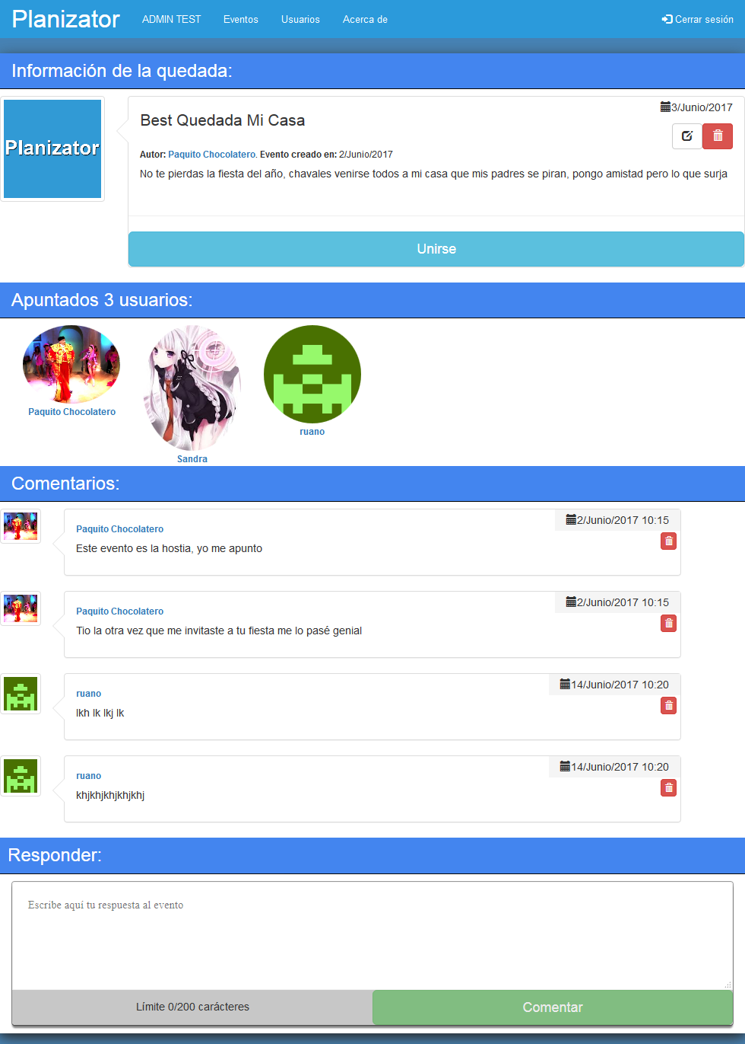

* En el primer panel tenemos la información sobre el evento, fecha, título, descripción, imagen, también tendremos las opciones de borrar y editar a la derecha si somos los creadores del evento o administradores. Si estamos en-línea también podemos unirnos o desapuntarnos con un botón.
* En el segundo panel aparecen los usuarios apuntados.
* En el tercer panel vemos los comentarios del evento, quienes los publicaron, en que momento y el contenido del mensaje, si eres el autor del mensaje, del evento o admin, también puedes borrarlo con el botón rojo de la derecha.
* En el cuarto panel tenemos la posibilidad de responder si estamos en-línea.

Al editar un evento debe salir una pantalla así, si los datos son correctos te llevará al evento actualizado, si no, te indicará los errores que tienes que corregir.

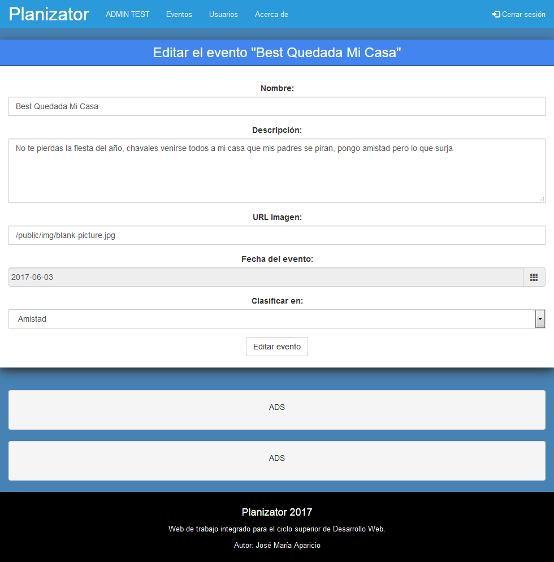

Al pulsar en eliminar evento debe aparecer un diálogo así para confirmar que deseas borrar el evento:

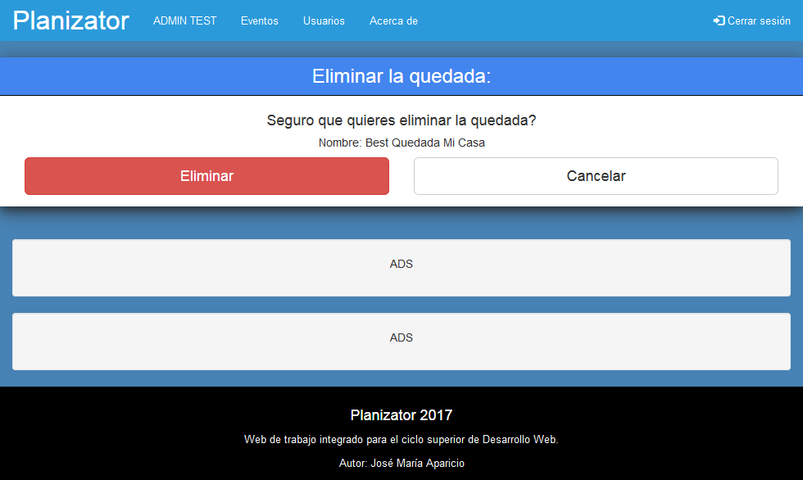

# 5. Tecnología usada.

## 5.1 Node.js



**Node.js** es un entorno en tiempo de ejecución multiplataforma, de código abierto, para la capa del servidor (pero no limitándose a ello) basado en el lenguaje de programación ECMAScript, asíncrono, con I/O de datos en una arquitectura orientada a eventos y basado en el motor V8 de Google.

Fue creado con el enfoque de ser útil en la creación de programas de red altamente escalables, como, por ejemplo, servidores web. Fue creado por Ryan Dahl en 2009 y su evolución está apadrinada por la empresa Joyent, que además tiene contratado a Dahl en plantilla.

[Más en wikipedia](https://es.wikipedia.org/wiki/Node.js).  
[Página oficial](https://nodejs.org/en/).

## 5.2 Npm



**Npm** es el manejador de paquetes por defecto para Node.js, un entorno de ejecución para JavaScript. Consiste en un cliente línea de comandos y una base de datos publica con los paquetes llamada npm registry, se puede acceder a registry con el cliente o desde la página web oficial, con la línea de comandos puedes instalar los paquetes y posteriormente usar la funcionalidad de ellos en tu código javascript de forma sencilla solo importando los paquetes.

[Más en wikipedia (inglés)](https://en.wikipedia.org/wiki/Npm_(software)).  
[Página oficial](https://www.npmjs.com/).

## 5.3 Express



**Express** es un framework de aplicación web flexible y minimalista para Node.js y proporciona una serie de funcionalidades para web y aplicaciones móviles.

Ofrece innumerables métodos de utilidad HTTP y middleware para facilitar la creación de una API robusta rápida y fácil.

[Más en wikipedia (inglés)](https://en.wikipedia.org/wiki/Express.js).  
[Página oficial](https://expressjs.com/).

## 5.4 MongoDB



**MongoDB** es un sistema de base de datos NoSQL orientado a documentos, desarrollado bajo el concepto de código abierto.

MongoDB forma parte de la nueva familia de sistemas de base de datos NoSQL. En lugar de guardar los datos en tablas como se hace en las base de datos relacionales, MongoDB guarda estructuras de datos en documentos similares a JSON con un esquema dinámico (MongoDB utiliza una especificación llamada BSON), haciendo que la integración de los datos en ciertas aplicaciones sea más fácil y rápida.

[Más en wikipedia](https://es.wikipedia.org/wiki/MongoDB).  
[Página oficial](https://www.mongodb.com/).

## 5.5 Gravatar



En **Gravatar**, los usuarios pueden registrar una cuenta basada en su correo electrónico, y subir un avatar para que sea asociado con la cuenta. Los Complementos de Gravatar para blogs se encuentran disponibles para los sistemas de blog más populares; cuando el usuario publica un comentario en dicho blog que requiere un correo electrónico, el software del blog revisa si ese correo se encuentra asociado a una cuenta de Gravatar. Si es así, el Gravatar se muestra junto con el comentario. El soporte para Gravatar se encuentra disponible nativamente a partir de la versión 2.5 en Wordpress. Soporte para los Gravatars también es incluido a través de complementos en Drupal.

[Más en wikipedia](https://es.wikipedia.org/wiki/Gravatar).  
[Página oficial](https://es.gravatar.com/).

# 6. Instrucciones para desplegar la aplicación.

Antes de empezar debes bajarte el contenido de este repositorio:

<https://github.com/MasterShifter/TrabajoIntegradoMejorado>

Contiene la aplicación y la base de datos.

## 6.1. Instalar Node.js y npm.

Antes de empezar necesitamos descargar **Node.js** de su página oficial, para ello entramos en el siguiente enlace:

<https://nodejs.org/en/download/>

Aquí un poco de ayuda extra para los diferentes sistemas operativos:

<https://nodejs.org/en/download/package-manager/>

Node.js también trae npm por lo que algo menos de que preocuparnos.

## 6.2. Instalar mongoDB.

Para instalar **mongodb** vamos a la sección de descargas de la página oficial.

<https://www.mongodb.com/download-center>

La web ofrece ayuda para diferentes plataformas, al igual que Node.js.

Una vez instalado deberíamos importar la base de datos del proyecto, copiamos la carpeta planizator_backup en el directorio actual y con el siguiente comando importamos todo el contenido:

mongorestore -d planizator planizatordb_backup/

Su función es similar a la que hemos visto con mysqldump otras veces, simplemente ha leído la información y la ha introducido en la base de datos, de modo que ya podremos acceder a ella, iniciamos mongo para poder habilitar la base de datos, para ello ejecutamos:

mongod

Dependiendo de la plataforma es posible que la línea de comandos actual se quede bloqueada con el proceso y tengas que abrir otra, porque cerrarla apagaría el servidor, si el servidor falla tal vez sean necesario permisos de administrador (sudo) o configurar algunas cosas, pero debería funcionar.

## 6.3. Desplegar la aplicación.

Cogemos la carpeta de la aplicación (que contiene package.json en su interior) y la copiamos en el directorio en el que queramos desplegar (y tengamos la línea de comandos), para instalar los paquetes npm necesarios basta con usar el comando:

npm install

Una vez bajadas todas las dependencias podemos lanzar la aplicación con el comando:

npm start

Si todo está instalado correctamente y mongodb está iniciado la aplicación debe desplegarse en el puerto específicado en el archivo config.js (es importante elegir uno que no esté siendo usado), podemos probar que todo va bien con el siguiente enlace:

http://localhost:puerto/

Cambiando puerto por el escogido en el archivo config.js.

# 7. Diagrama de la base de datos.

**Tag**: Son las categorías por las que se filtran los eventos, son predefinidas, ejemplo: Amistad, Gente joven, barbacoa, videojuegos, etc.

**Event**: Son los eventos, además de contener la información relevante sobre ellos contiene una referencia al usuario creador y a la categoría asignada.

**Role**: Son los roles predefinidos, de momento usuario y administrador.

**User**: Son los usuarios, además de contener la información relevante sobre ellos tienen una referencia al rol que tienen.

**Eventmessage**: Son los mensajes que podemos encontrar en los eventos, la información contiene la fecha de creación, el contenido, el usuario que comenta y el evento donde comenta.

**Userjoined**: Aquí se registran los usuarios que se apuntan a los eventos, la información comprende de una fecha de creación, el usuario que se apunta y el evento al que se apunta.

# 8. Restrinciones en los datos.

Aquí se exponen las normas de validación que tienen que cumplir algunos de los datos que vamos a manejar en la aplicación:

## 8.1 Usuario

|  |  |  |
| --- | --- | --- |
| Nombre del campo | Norma en el contenido | Norma en la extensión |
| Apodo (nickname) | * Se permiten letras, número y barra baja (_). * **El apodo debe ser único**. * **Obligatorio**. | * Máx. 20 caracteres. |
| Nombre (displayName) | * Letras, tildes, comas, guiones… * **Obligatorio**. | * Máx. 45 caracteres. |
| Correo electrónico (email) | * Formato de email. * **Debe ser único**. * **Obligatorio**. | * Máx. 50 caracteres. |
| Avatar (avatar) |  | * Máx. 100 caracteres. |
| Descripción (description) |  | * Máx. 500 caracteres. |
| F.Cumpleaños (birthdate) | * Formato de fecha: YYYY-MM-DD * Debe tener 18 años. * **Obligatorio**. | * Máx. 10 caracteres. |
| Contraseña (password) | * **Obligatorio**. | * Mín. 4 caracteres. * Máx. 50 caracteres. |

## 8.2 Mensaje

|  |  |  |
| --- | --- | --- |
| Nombre del campo | Norma en el contenido | Norma en la extensión |
| Contenido (content) | * **Obligatorio.** | * Max. 500 caracteres. |

## 8.3 Evento

|  |  |  |
| --- | --- | --- |
| Nombre del campo | Norma en el contenido | Norma en la extensión |
| Título (name) | * Letras, tildes, comas, guiones... * **Obligatorio.** | * Mín. 8 caracteres. * Máx. 30 caracteres. |
| Foto (picture) |  | * Máx. 100 caracteres. |
| Fecha (date) | * Formato de fecha: YYYY-MM-DD * Debe ocurrir en el futuro. * **Obligatorio**. | * Máx. 10 caracteres. |
| Descripción (description) | * **Obligatorio**. | * Mín. 50 caracteres. * Máx. 500 caracteres. |

# 9. Mejoras para el futuro.

Planizator es una aplicación con bastante potencial, y aquí reúno una serie de funcionalidades que podrían aparecer en un futuro próximo, para aumentar la robustez y hacer una experiencia más cómoda al usuario.

* **Pasar la parte visual a React.js**: El potencial que React.js puede traer al proyecto es enorme, la información cargaría dinámicamente en los componentes de la aplicación y se refrescarían automáticamente, nos ahorraríamos navegar entre páginas porque sería una sola página que cambiaría su contenido conforme a las necesidades del usuario y al solo cambiar los componentes que se han actualizado el rendimiento es más fluido y menos costoso.
* **Soporte a correo**: Planizator mandará correos para confirmar un registro, actualizar una contraseña olvidada, notificar de cambios en tus eventos creados, de los eventos cercanos a los que estás apuntado y demás informaciones que al usuario puedan resultar interesantes.
* **Mensajes privados**: Sería una buena idea que los usuarios pudieran hablar por privado de un modo más íntimo, de modo que puedan compartir datos de contacto sin tener que publicarlos de forma visible para todos los usuarios o simplemente para hablar sobre algo que no quieran que sea público.
* **Sistema de notificaciones**: Con react.js tenemos la posibilidad de tener una barra de notificaciones rápida y eficaz, que avisara de la llegada de mensajes privados, cambios en tus eventos o en los que te has unido.
* **Otras mejoras**: Subir imágenes directamente al servidor o poder cambiar la contraseña desde la edición del perfil.